

財團法人罕見疾病基金會
2017年家族性澱粉樣多發性神經病變病友聯誼活動報名簡章
親愛的FAP病友及家屬:
罕見疾病基金會將於5/6（六）辦理FAP聯誼聚會，本次活動邀請到台大醫院神經部主治醫師謝松蒼 醫師來與夥伴們分享臨床上的新知與新訊息，期待透過醫師的分享、病友的經驗與發問，讓這半天的講座更為豐富、美好。
今年為基金會第一次舉辦FAP聯誼活動，一來是越來越多的夥伴希望透過相聚認識彼此外，也期待透過大家的討論互動，讓新病友或是舊病友對於疾病過程更為清楚、知曉，期待大家的參與，共創美好時刻!
ì活動日期：106年05月6日(六) 半天09:00~12:00
ì活動地點：▶臺北市大同區、中山區身心障礙者資源中心（臺北市中山區長安西路5巷2號）
ì辦理單位：主辦單位- 財團法人罕見疾病基金會
協辦單位-社團法人台灣弱勢病患權益促進會
ì報名時間：即日起至106年4月28(五)為止
ì報名方式：1、請以郵寄、傳真與E-mail報名。
2、郵寄地址：104台北市長春路20號6樓。
3、傳真專線：02-2567-3560，傳真後請來電確認。
4、E-mail：ps07@tfrd.org.tw
5、洽詢專線：02-2521-0717分機166，張佳瑄社工員。
ì活動流程：

時 間 | 活動內容 | 地址
09:40～10:00 | 集合報到 | 臺北市大同區、中山區身心障礙者資源中心 5樓會議室
10:00～11:30 | 謝松蒼 醫師  『家族性澱粉樣多發性神經病變臨床經驗分享』 | 臺北市大同區、中山區身心障礙者資源中心 5樓會議室
11:30～12:00 | Q&A | 臺北市大同區、中山區身心障礙者資源中心 5樓會議室
12:00 | 期待下次相見 | 臺北市大同區、中山區身心障礙者資源中心 5樓會議室

小叮嚀：
一、為鼓勵各地病友踴躍參加，本活動將提供外縣市之交通補助，每家限兩人。
(至少包含一名病友，若只有家屬參加則無交通補助)



交通方式

▶大眾運輸工具
1.捷運：
►搭乘 淡水信義線 或 松山新店線 (至中山站下車，由中山站下車，沿捷運中山地下街往臺北車站方向至R4出口，步行1分鐘抵達。
２.公車：
►市公車(中山市場站)：218、218(直達)、220、220(直達車)、227、247、260、260(區間車)、261、287、297、310、5、605(快速公車)、652、中山幹線
3.停車資訊
１.建成國中地下停車場
►地址：臺北市長安西路37號之一B1，電話：(02)2559-6615
２.建成公園地下停車場
►地址：臺北市承德路2段31號B1，電話：02-2555-9857
中山地下街R5

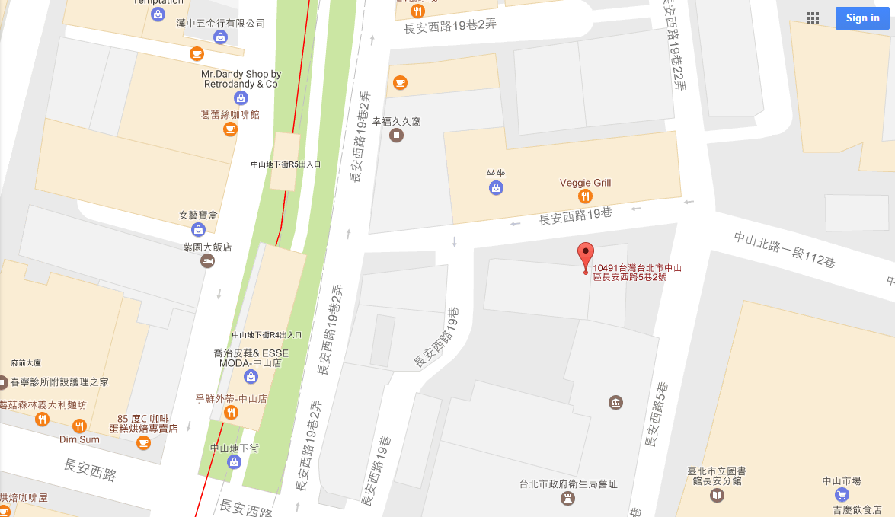
中山地下街R4
身心障礙者資源中心

財團法人罕見疾病基金會
2017年家族性澱粉樣多發性神經病變病友聯誼活動報名簡章
病友姓名 |  |  |  |  | 輔具使用  （請務必填寫） |  |  | 無 有
領有身心  障礙證明（手冊） |  |  | □是，類別（障別）： ，□輕度 □中度 □重度 □極重度  □否
聯絡電話 |  |  | 市內電話：  行動電話(必填)： |  | 緊急聯絡人  (非同行者) |  | 市內電話  行動電話(必填)：
通訊地址
陪同家屬：共 人
陪同家屬資料（僅用於保險使用）
 | 關 係 | 姓 名 |  | 出生年月日 |  | 身份證字號 |  |  | 活動當日聯繫電話
1
2
3
飲食（餐盒） |  | 葷食 人 素食 人 其他備註
對於聯誼活動的期待：

對於醫療講座的期待：

其他需協助事項：

報名方式：請以傳真或郵寄、電話方式報名。
郵寄地址：104台北市長春路20號6樓；張佳瑄 社工員收。
傳真專線：02-2567-3560，傳真後請記得來電確認。
報名電話：02-25210717 分機166；找張佳瑄 社工。

